

СОБРАНИЕ ДЕПУТАТОВ МИАССКОГО ГОРОДСКОГО ОКРУГА
ЧЕЛЯБИНСКАЯ ОБЛАСТЬ
ПЯТЬДЕСЯТ ВОСЬМАЯ СЕССИЯ СОБРАНИЯ ДЕПУТАТОВ МИАССКОГО ГОРОДСКОГО ОКРУГА ПЯТОГО СОЗЫВА

РЕШЕНИЕ №6
от 24.01.2020 г.
О внесении изменений в Решение Собрания депутатов Миасского городского округа от 25.11.2011 г. №1 «Об утверждении Правил землепользования и застройки Миасского городского округа» в части изменения функционального назначения территории, расположенной в Центральном планировочном районе г. Миасса, в районе стадиона «Труд» и ТЦ «7Я Парк»

Рассмотрев предложение Главы Миасского городского округа Г.М. Тонких о внесении изменений в Решение Собрания депутатов Миасского городского округа от 25.11.2011 г. №1 «Об утверждении Правил землепользования и застройки Миасского городского округа» в части изменения функционального назначения территории, расположенной в Центральном планировочном районе г. Миасса, в районе стадиона «Труд» и ТЦ «7Я Парк», учитывая рекомендации постоянной комиссии по вопросам городского хозяйства, заключение комиссии по подготовке проектов Правил землепользования и застройки Миасского городского округа, результаты публичных слушаний по настоящему проекту решения Собрания депутатов Миасского городского округа, заключение Правового управления Администрации Миасского городского округа, в соответствии с Градостроительным кодексом Российской Федерации, руководствуясь Федеральным законом от 06.10.2003 г. №131-Ф3 «Об общих принципах организации местного самоуправления в Российской Федерации» и Уставом Миасского городского округа, Собрание депутатов Миасского городского округа
РЕШАЕТ:
1. Внести изменения в Решение Собрания депутатов Миасского городского округа от 25.11.2011 г. №1 «Об утверждении Правил землепользования и застройки Миасского городского округа» в части изменения функционального назначения территории, расположенной в Центральном планировочном районе г. Миасса, в районе стадиона «Труд» и ТЦ «7Я Парк», согласно приложениям 1,2,3 к настоящему Решению.

2. Настоящее Решение опубликовать в установленном порядке.
3. Контроль исполнения настоящего Решения возложить на постоянную комиссию по вопросам городского хозяйства.

Председатель Собрания депутатов
Миасского городского округа Е.А. Степовик

Глава
Миасского городского округа Г.М. Тонких
ПРИЛОЖЕНИЕ 1
к Решению Собрания депутатов
Миасского городского округа
от 24.01.2020 г. №6

Описание изменений в Карту градостроительного зонирования территории г. Миасс и Схему границ зон с особыми условиями использования территории г. Миасс Правил землепользования и застройки Миасского городского округа

Граница внесения изменений | Градостроительный индекс территориальной зоны до изменений | Характер вносимых изменений | Градостроительный индекс территориальной зоны после изменений
1 | 2 | 3 | 4
Территория, расположенная в Центральном планировочном районе г.Миасса, в районе стадиона «Труд» и ТЦ «7Я Парк» | 02 04 18 К5 | исключение территориальной зоны | - | -
 | 02 24 05 А 3.2 | изменение границ территориальной зоны (частично) с образованием новой территориальной зоны | 02 24 20 Б 1
 | 02 24 06 А 3.5 | изменение границ территориальной зоны (частично) с образованием новой территориальной зоны | 02 24 20 Б 1

ПРИЛОЖЕНИЕ 2
к Решению Собрания депутатов
Миасского городского округа
от 24.01.2020 г. №6

Карта градостроительного зонирования территории г. Миасс Правил землепользования и застройки Миасского городского округа (фрагмент) с учётом изменений видов и границ территориальных зон (частей) в отношении территории, расположенной в Центральном планировочном районе г.Миасса, в районе стадиона «Труд» и ТЦ «7Я Парк»
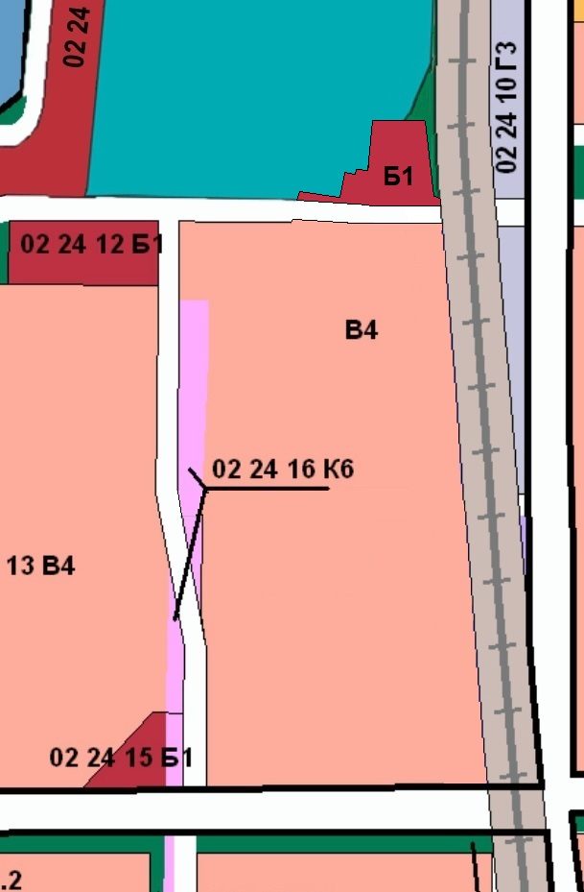
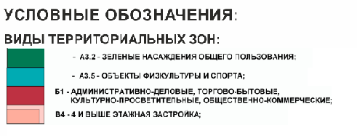

ПРИЛОЖЕНИЕ 3
к Решению Собрания депутатов
Миасского городского округа
от 24.01.2020 г. №6

Схема границ зон с особыми условиями использования территории г. Миасс
Правил землепользования и застройки Миасского городского округа (фрагмент) с учётом изменений видов и границ территориальных зон (частей) в отношении территории, расположенной в Центральном планировочном районе г.Миасса, в районе стадиона «Труд» и ТЦ «7Я Парк»
